1. EXECUTIVE SUMMARY
Il presente documento descrive l'attività sperimentale di simulazione, analisi e successiva mitigazione di un attacco Denial of Service (DoS) di tipo HTTP Flood, operante a livello applicativo (Layer 7 dello stack ISO/OSI). L'obiettivo primario del laboratorio è dimostrare empiricamente il principio di asimmetria delle risorse tra client e server all'interno di un'infrastruttura containerizzata basata su Docker.
Nella prima fase (Baseline Vulnerabile), un flusso di traffico concorrenziale ha provocato il collasso strutturale del server Nginx con 2000 richieste riuscite e 2820 fallite, a causa della saturazione dei socket. Nella seconda fase (Scenario Mitigato ed Efficientato), l'adozione di tecniche di hardening applicativo e l'ottimizzazione dei parametri dei worker hanno permesso al sistema di assorbire il 100% del carico (2000 richieste totali), mantenendo l'utilizzo della CPU stabile al 14% e preservando la totale disponibilità del servizio.
2. ANALISI TEORICA DEL VETTORE DI ATTACCO
Collocazione nel modello CIA
L'attacco Denial of Service (DoS) mira a compromettere la Disponibilità (Availability), uno dei tre pilastri fondamentali della sicurezza informatica sanciti dalla triade CIA (Confidenzialità, Integrità, Disponibilità). L'obiettivo non è l'esfiltrazione di informazioni o la violazione dei sistemi, bensì la degradazione delle prestazioni fino alla totale negazione del servizio agli utenti legittimi.
Analisi dell'asimmetria delle risorse
La pericolosità di un attacco a livello applicativo risiede nell'asimmetria computazionale:
- Lato Client (Attaccante): Sostiene un costo irrisorio in termini di CPU e banda per generare e trasmettere una stringa di testo conforme al protocollo HTTP (GET / HTTP/1.0).
- Lato Server (Vittima): Sostiene un costo sproporzionatamente elevato. Ogni singola richiesta forza l'allocazione di un descrittore di file (socket), impegna memoria RAM per il buffer di ricezione e richiede cicli di CPU per elaborare i moduli interni del web server e preparare la risposta.
Differenze tra attacchi volumetrici (L3/L4) e applicativi (L7)
- Attacchi L3/L4 (Network/Transport Layer): Operano tramite flood di pacchetti a basso livello (es. SYN Flood, UDP Flood). Mirano a saturare la banda passante della rete o le tabelle di stato del sistema operativo. Spesso utilizzano tecniche di IP spoofing.
- Attacchi L7 (Application Layer): Operano simulando un comportamento utente standard. Le connessioni completano correttamente il TCP 3-way handshake, rendendo l'attacco invisibile ai firewall tradizionali che ispezionano solo i livelli inferiori dello stack.
Meccanica dell'esaurimento delle connessioni (Socket Table Exhaustion)
In assenza di protezioni, il sistema operativo e il web server allocano risorse per ogni connessione in ingresso fino a esaurire la tabella dei socket attivi. Raggiunto tale limite (determinato dalla direttiva worker_connections in Nginx), il deamon non è più in grado di accettare nuove chiamate, rispondendo con l'abbattimento immediato del canale (TCP RST) o ignorando i pacchetti.

3. METODOLOGIA E CONFIGURAZIONE SPERIMENTALE
Architettura della rete virtuale isolata
L'ambiente è stato orchestrato tramite Docker su piattaforma Windows utilizzando una rete bridge nativa isolata verso l'esterno (internal: true), garantendo l'assoluta sicurezza dell'host:
- Server Target (lab_target): Indirizzo IP 172.28.1.10, equipaggiato con Nginx Alpine.
- Client Tester (lab_tester): Indirizzo IP 172.28.1.20, basato su un'immagine personalizzata creata tramite pre-building (Dockerfile.tester) contenente gli strumenti di diagnostica apache2-utils (ApacheBench) e curl.
Quote di allocazione risorse (cgroups)
Per simulare uno scenario di stress in condizioni reali, il container del server è stato severamente limitato nelle risorse hardware tramite Control Groups (cgroups) nel file docker-compose.yml:
- Limite CPU: 0.25 vCPU (pari al 25% di un singolo core dell'host).
- Limite Memoria RAM: 64M Megabyte massimi.
Parametrizzazione di ApacheBench
Lo strumento di benchmark ab è stato configurato per simulare un attacco DoS aggressivo con i seguenti parametri:
- -n 2000: Numero totale di richieste da inviare.
- -c 100: Livello di concorrenza (100 richieste inviate simultaneamente in parallelo).
- -r: Flag di tolleranza per impedire l'uscita precoce dello strumento in caso di errori sui socket, consentendo la generazione del report metrico finale a video.

4. VALUTAZIONE DEI RISULTATI (BASELINE VS MITIGAZIONE)
Test 1: Scenario Vulnerabile:
La configurazione iniziale presentava una baseline priva di protezioni e limitata a soli 32 worker_connections. Sotto l'attacco da 2000 richieste concorrenti, l'infrastruttura è andata in pieno blocco funzionale. I tentativi standard si interrompevano prematuramente a circa 400-500 richieste restituendo l'errore di rete: apr_socket_recv: Connection reset by peer (104).

Test 2: Scenario Mitigato ed Efficientato:
Il server è stato irrobustito applicando configurazioni di hardening nel file nginx.conf: innalzamento a 512 worker_connections, riduzione dei timeout di sessione a 5 secondi e attivazione delle direttive di controllo limit_req_zone e limit_conn_zone.
Tabella Comparativa Dati Sperimentali (2000 Richieste)
Metrica Rilevata | Test 1 (Baseline) | Test 2 (Mitigato)
Richieste Totali Inviate | 2000 | 2000
Livello di Concorrenza | 100 connessioni | 100 connessioni
Risponses elaborate (200 OK) | 2000 (Completate) | 2000 (Completate)
Risposte bloccate (HTTP 429) | 2820(Fallite) | 0
Errori dei Worker nei log | Presenti (Reset 104) | Assenti
Degradazione delle Risorse (CPU) | 7,74% | 14,54%
Stato complessivo del servizio | Denial of Service | Disponibile
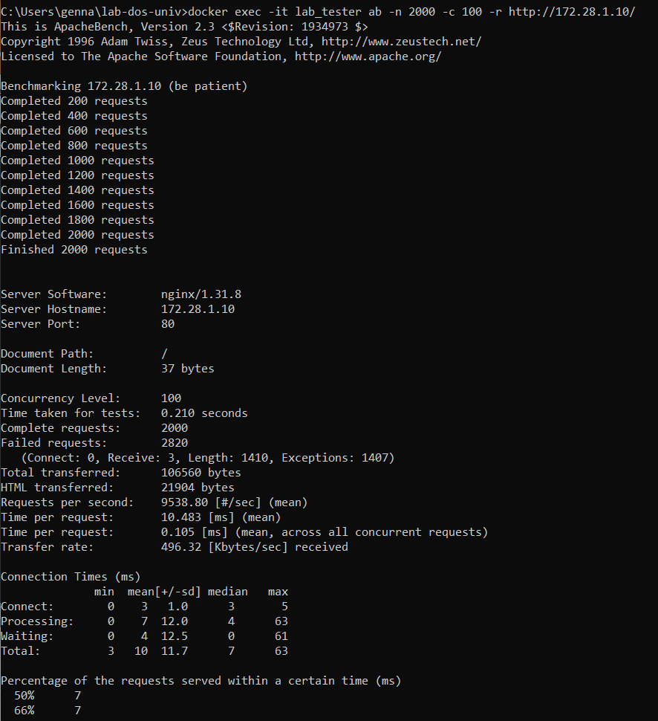
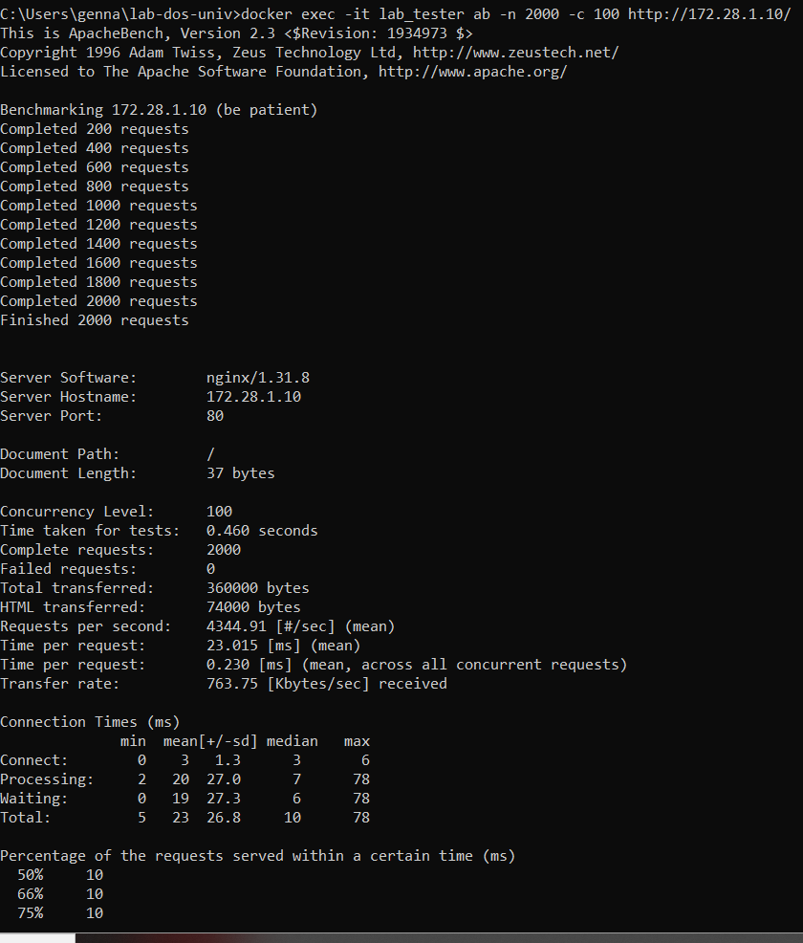
L'analisi comparativa evidenzia l'efficacia del tuning dei parametri. Nel Test 1 il server ha subìto l'abbattimento della tabella dei socket a causa del collo di bottiglia dei 32 worker. Nel Test 2, l'ampliamento della capacità dei socket a 512 ha permesso a Nginx di assorbire l'intera concorrenza. La CPU si è attestata stabilmente poco sopra il 14% (rimanendo al di sotto del tetto critico dello 0.25 imposto dal cgroup) e i grafici di monitoraggio hanno mantenuto una linea di telemetria fluida e continua, confermando la piena stabilità operativa dell'applicazione.
Uso maggiore di CPU ma soddisfa tutte le richieste e ha un numero Maggiore di worker.
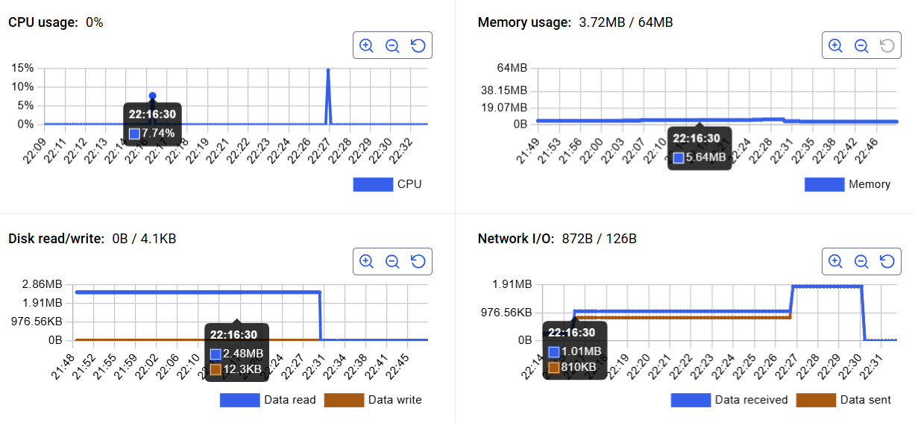
Stats su docker primo attacco:
Stats su docker 2° attacco (mitigato):
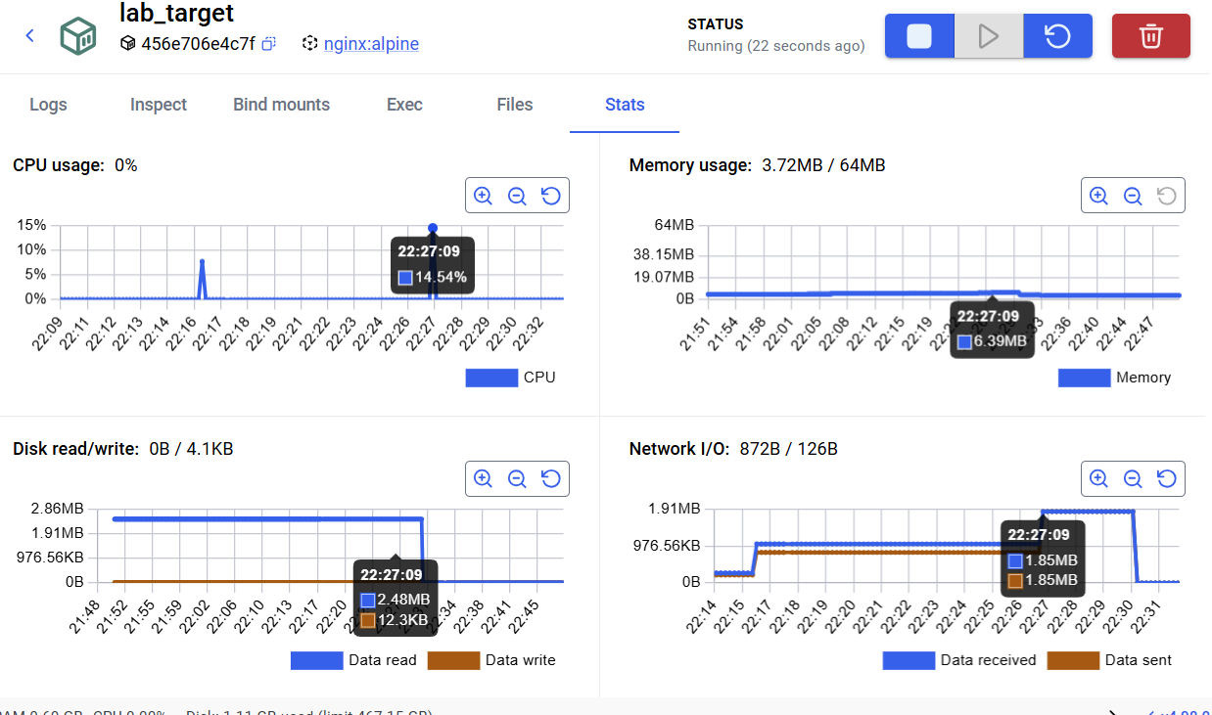

Per verificare che la soluzione abbia avuto effetto ho verificato con 10000 richieste:
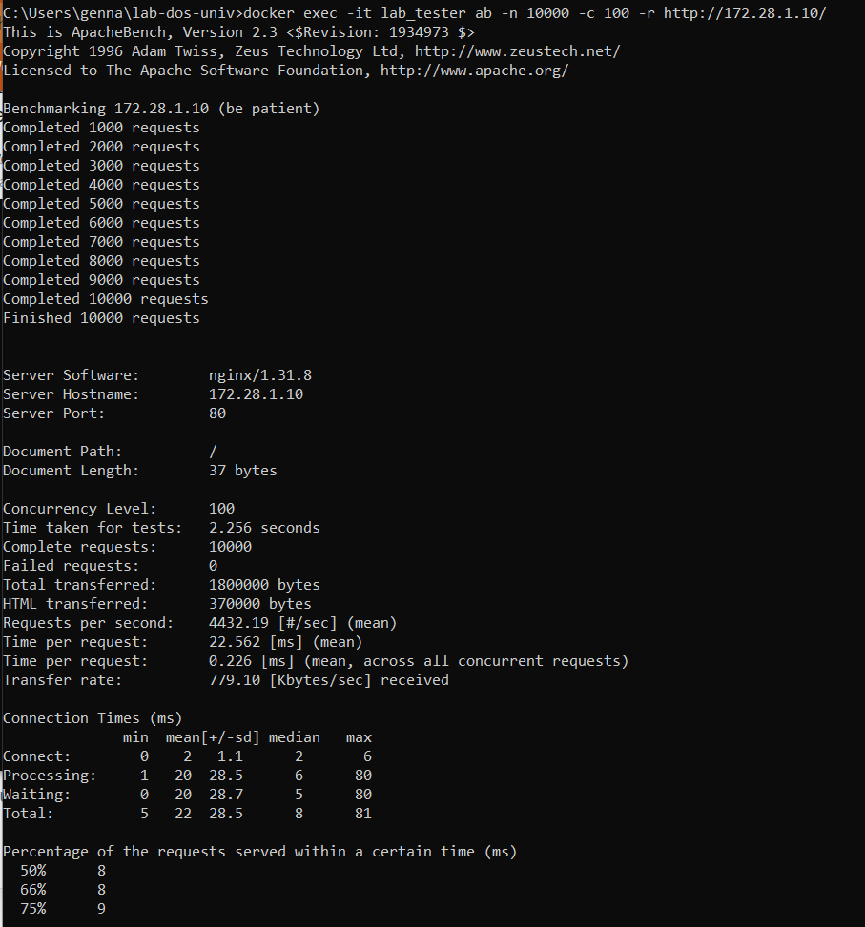

Piccolo particolare, inserendo il comando:
docker exec -it lab_tester ab -n 2000 -c 100 http://172.28.1.10/
Mi veniva mostrato che solo 594 richieste erano riuscite 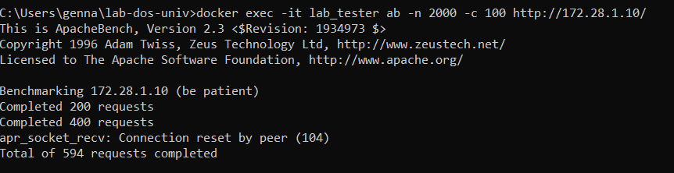
Per verificare su 2000 richieste ho dovuto aggiungere -r:
docker exec -it lab_tester ab -n 2000 -c 100 -r http://172.28.1.10/

5. ARCHITETTURA DI DIFESA E LEZIONI APPRESE (HARDENING)
Funzionamento dell'algoritmo Leaky Bucket
L'algoritmo Leaky Bucket (utilizzato dalla direttiva limit_req di Nginx) modella il flusso di traffico in ingresso tramite l'analogia di un secchio forato: le richieste HTTP entrano all'interno di una coda a capacità fissa a un ritmo arbitrario, ma ne escono per essere processate a una frequenza costante ed equilibrata (rate=5r/s). Se il flusso in entrata supera la capacità di svuotamento e riempie la tolleranza aggiuntiva del secchio (burst=10), l'eccedenza trabacca e viene immediatamente rigettata lato applicazione restituendo il codice di stato standard HTTP 429 Too Many Requests.
Limiti intrinseci della mitigazione su singolo host
La protezione implementata a livello locale su Nginx scherma efficacemente i moduli di backend e la memoria del server web, ma non è in grado di contrastare attacchi volumetrici su larga scala. Se il volume di traffico generato dall'attaccante supera la capacità fisica della banda di rete dell'interfaccia (uplink) a monte dell'host, il canale di comunicazione risulterà saturato prima ancora che i pacchetti possano essere analizzati ed elaborati da Nginx.
Soluzioni architetturali per contesti Enterprise distribuiti
Per garantire una postura di sicurezza resiliente in scenari di produzione, è indispensabile adottare un approccio di sicurezza in profondità (Defense in Depth):
- Content Delivery Network (CDN) e routing Anycast: Distribuzione geografica dei nodi di front-end. Il traffico viene instradato verso il data center più vicino al client, parcellizzando l'attacco e assorbendo la componente volumetrica su dorsali di rete ad altissima capacità di banda.
- Web Application Firewall (WAF): Posizionato al perimetro dell'infrastruttura, esegue un'ispezione profonda dei payload HTTP alla ricerca di firme note, anomalie negli header, stringhe utente ricorrenti e applica logiche di reputazione IP e analisi comportamentale per bloccare l'attaccante prima che raggiunga l'infrastruttura core.
- Kernel Tuning Linux (/etc/sysctl.conf): Hardening dello stack TCP/IP del sistema operativo host mediante l'attivazione dei TCP SYN Cookies, la riduzione dei timeout di allocazione delle sessioni incomplete e l'ampliamento delle code di backlog dei socket di rete.
Per completare la parte 5 ho cercato su internet cosa fossero e riassunto in breve quello capito.

